МС(К)ОУ «Кузедеевская специальная (коррекционная) общеобразовательная школа – интернат VIII – вида»

Воспитательный час на тему:
«ГДЕ ВОДА – ТАМ ЖИЗНЬ».

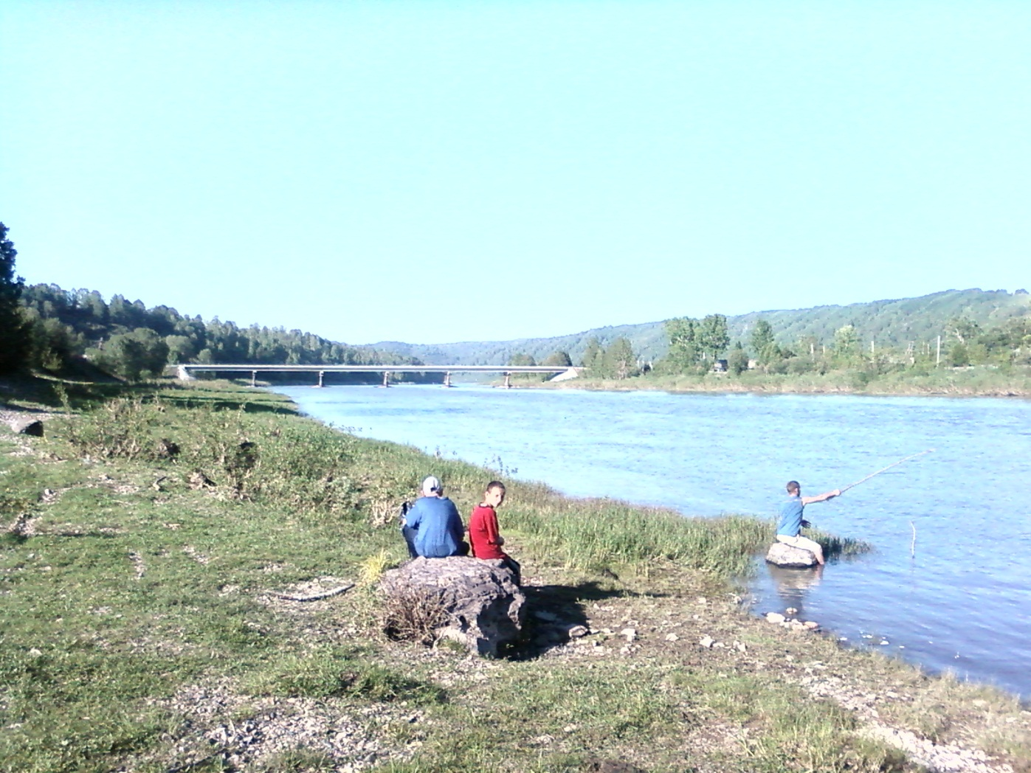
Провела:
Воспитатель
Елдашова Г.Л.
2011г.
Тема: «Где вода – там жизнь».
Цели: прививать основы экологических знаний, воспитывать привычку бережного отношения к воде, коррекция логического мышления.
Оборудование: плакаты, рисунки раскраски, фломастеры.
Подготовительная работа: педагог совместно с детьми, заранее проводит эксперимент «Парниковый эффект».

1. Вступительная часть.
Задание. Отгадайте загадку.
Чтобы лился дождик с неба,
Чтоб росли колосья хлеба,
Чтоб варились кисели,
Чтобы не было беды –
Жить нельзя нам без … (воды)

- Основная часть.
Вода – это источник жизни на нашей планете. Для чего мы ежедневно используем воду? Сколько раз сталкиваемся с водой? Почему надо поливать комнатные растения? Сколько дней может человек прожить без воды?
(Ответы детей)
Всему живому, в том числе растениям и животным. Нужна вода. Без неё всё гибнет.
Инсценировка «Океанская вода»
Педагог вызывает двух ребят – девочку и мальчика и даёт им текст, для чтения. Девочка – читает текст воды, а мальчик - текст малыша. Слова автора читает педагог.
Спросил на днях малыш сосед
У струйки, льющейся из крана:
- Откуда ты?
Вода в ответ:
- Издалека, из океана.
Потом малыш гулял в лесу,
Росой искрилась вся поляна.
- Откуда ты? – спросил росу.
- Поверь, и я из океана!
На поле лег туман седой.
Малыш спросил и у тумана:
- Откуда ты? Ты кто такой?
- И я, дружок, из океана!
- Ты, газировка, что шипишь?
И из бурлящего стакана
Донёсся шепот:
- Знай, малыш, и я пришла из океана!
Удивительно, не так ли?
В супе, в чае, в каждой капле,
В звонкой льдинке,
И в снежинке,
И в дождинке,
И в росинке
Нам откликнется всегда
Океанская вода.
Удивительное путешествие совершает вода в природе, она испаряется с поверхности Земли, а затем в виде осадков опять возвращается на Землю. Но иногда на её пути встречаются враги, которые хотят её испортить, загрязнить, а иногда даже отравить. Это экологически вредные вещества. Кто знает, что является врагом воды? (Различный мусор, промышленные и канализационные стоки, кислотные дожди, проливы нефти и различного топлива)
Замечали ли вы, что чистый, белый снег на следующий день (особенно в городе) превращается в серый, неприятный на вид. Почему это происходит?
( Угольные электростанции, автомобильные выхлопы, заводские трубы и другие созданные человечеством источники загрязнения выбрасывают в атмосферу, а часть этих выбросов оседает на поверхность Земли)
При весеннем таянии снега, куда грязная вода попадает?
(Вода собирается в ручьи, а затем попадает в реку)
А так же, вода в реках засоряется ещё и бытовыми отходами. Давайте посмотрим сценку.
Инсценировка «Туристы»
Появляется группа туристов, в руках у них сумки с продуктами и пластиковыми бутылками.
1-й турист. Сегодня мы пришли гулять,
Благо река – рукой подать!
Закупили всё подряд:
Пищу, спички, лимонад.
2-й турист. Всё, что взяли – поедим,
На природу поглядим.
А пакеты, банки, склянки
Разбросаем по полянке.
3-й турист. В речку скинем все бутылки –
В море пусть плывут посылки!
Урны нет – неси в кусты!
Мы с природою на «ты»!
4-й турист. Расположимся скорей!
Тут уж нам не помешают:
Жги и лей, руби и бей!
Мы цари! Молчи, Природа!
Всё здесь наше – лес и воды!

Ребята, вы догадались, что здесь были те, кто не бережет природу. Как вы считаете, хорошо ли поступили эти туристы? Кто расскажет как надо вести себя на реке?
(Весь мусор, который образовался после отдыха, необходимо забрать с собой и выбросить в мусорный ящик)
Отдыхая на реке, не забывайте, что вы находитесь в гостях у природы, и по этому не оставляйте после себя беспорядок. Помните: брошенная бумага разлагается два года, консервная банка – не менее семидесяти лет, полиэтиленовый пакет – 200 лет, стекло – 1000 лет.
Люди загрязняют воздух и воду бытовыми и промышленными отходами, это может привести к глобальному потеплению. Глобальное потепление – это постепенное увеличение средней температуры на нашей планете.
Для того чтобы вам было понятнее вспомните наш эксперимент «Парниковый эффект». Температура поднялась быстрее в банке с черным картоном. А промышленные отходы и выхлопы автомашин, так же имеют черный цвет.
За последние 100 лет средняя температура Земли увеличилась на 1 градус С. Этого достаточно, чтобы вызвать таяние полярных льдов и повышение уровня мирового океана, со всеми вытекающими последствиями. Глобальное потепление, изменит климат в мировом масштабе, увеличится количество ураганов и наводнений. 250 млн. лет назад глобальное потепление убило три четверти всего живого на Земле.

Пресной воды итак слишком мало, поэтому воду нужно беречь.
Дети запомните навсегда: символ жизни на Земле – вода!
Экономь её и береги – мы ведь на планете не одни!
Как вы понимаете выражение «Экономь её и береги»?
(Нужно всегда закрывать кран; ремонтировать вовремя кран, который протекает; нельзя полоскать бельё под проточной водой - для этого, лучше использовать наполненный таз и т.д.)
Физкультминутка.
Если ведущий произносит:
- дождь – дети хлопают в ладоши;
- ливень – топают ногами:
- град – хлопают в ладоши и топают ногами.

Массаж кисти рук:
- Возьмите 6-гранный карандаш. Зажмите его между ладонями, растирайте их, перекатывая карандаш. Постепенно увеличивайте усилие до появления тепла в ладонях.
- Положите карандаш на тыльную поверхность правой руки. Кистью левой руки растирайте поверхность правой руки до появления на ней ощущения тепла.

- Закрепление темы.
Практическое задание. Детям даётся по два одинаковых рисунка-раскраски. 1.Необходимо раскрасить воду так, чтобы было понятно, что на одном рисунке вода чистая, а на другом загрязненная, отравленная. 2.Составить небольшой рассказ, о том к каким последствиям может привести засорение воды экологически вредными веществами.
Игра «Разумно и просто». Закончи фразу и объясни:
- Отдыхая на реке, нельзя оставлять мусор после себя, потому что . . . .
- Нельзя загрязнять воду бытовыми и промышленными отходами, потому что это может привести . . . .
- Если не закрывать за собой кран, то . . . .
4. Итог.
Педагог хвалит детей, даёт индивидуальную оценку каждому ребёнку.

ПРИЛОЖЕНИЕ

ЭКСПЕРИМЕНТ «ПАРНИКОВЫЙ ЭФФЕКТ»
Оборудование: две банки с закручивающимися крышками, два термометра, кусочек черного матового картона, кусочек алюминиевой фольги, теплоизолирующий предмет (книга).
ХОД РАБОТЫ:
- В первой банке установили кусочек черного матового картона, который закрыл примерно половину банки внутри. Термометр поставили в банку в затемнённой стороне от картона.
- В другую банку положили алюминиевую фольгу, которая так же закрыла половину внутренней части банки. Термометр поставили в затемнённой стороне от фольги.
- Поставили банки друг возле друга на открытом солнце. Обе банки поставили на книгу, которая послужила в качестве теплоизолирующего материала.
РЕЗУЛЬТАТ: Температура поднялась быстрее в банке с черным картоном.

ЛИТЕРАТУРА
- Я иду на урок в начальную школу: Природоведение. Книга 1: -М.А. Козлова
- Природоведение 1 класс (поурочные планы по учебнику А.А. Плешкова «Мир вокруг нас»): – О.Г. Муковинкова.
- Внеклассные мероприятия в коррекционных классах: - Н.Г. Гончарова, Л.С. Дыбань, В.Д. Иманова, Г.П. Попова.
- Воспитание детского коллектива 4 класс: Н.В. Киладзе, Е.И. Катаева.
ЭКСПЕРИМЕНТ «ПАРНИКОВЫЙ ЭФФЕКТ».
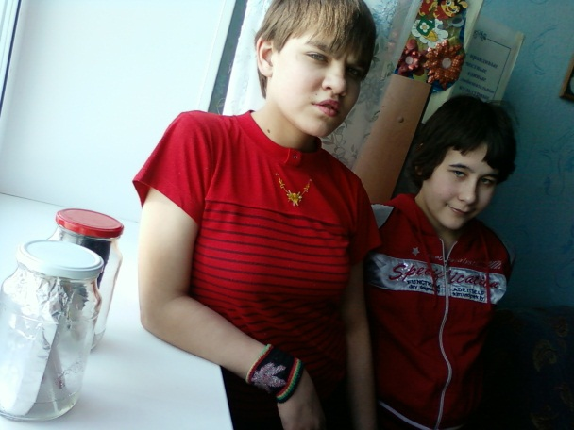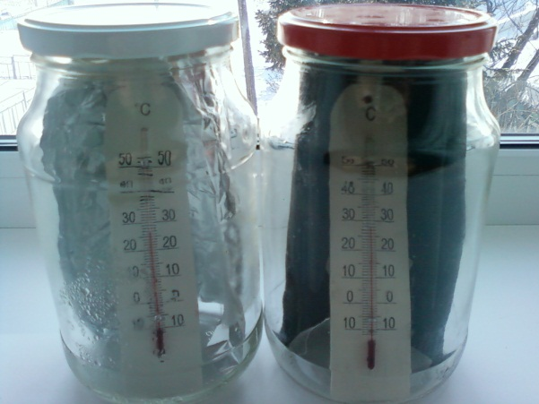
ВОСПИТАТЕЛЬНЫЙ ЧАС НА ТЕМУ «ГДЕ ВОДА - ТАМ ЖИЗНЬ».
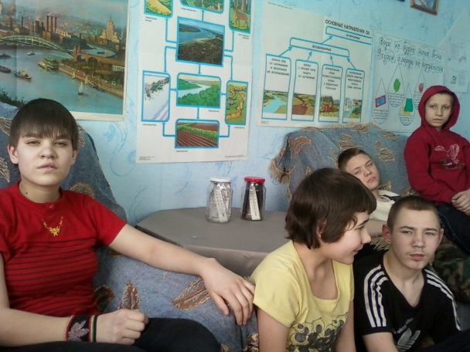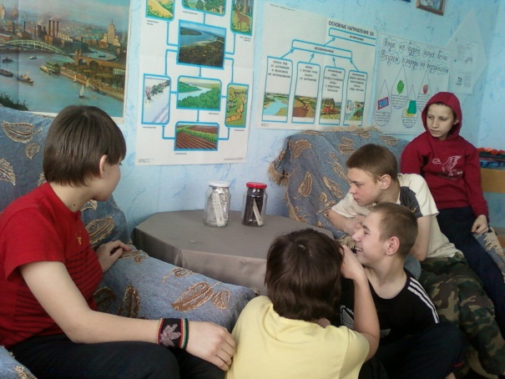
Инсценировка «Океанская вода». Инсценировка «Туристы».
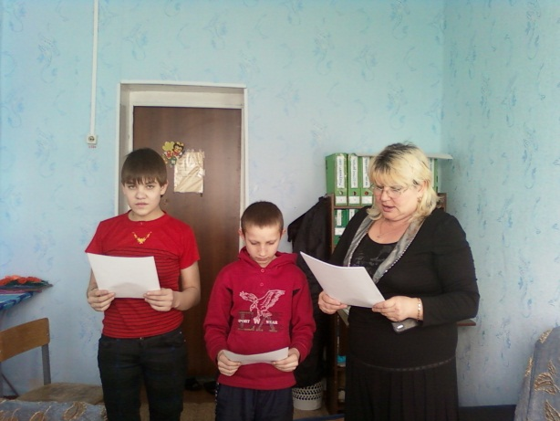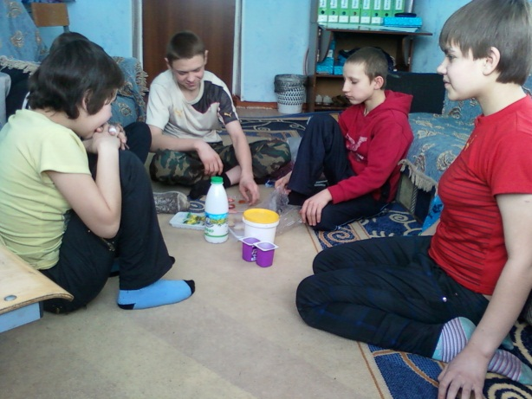
Физкультминутка. Массаж кисти рук.
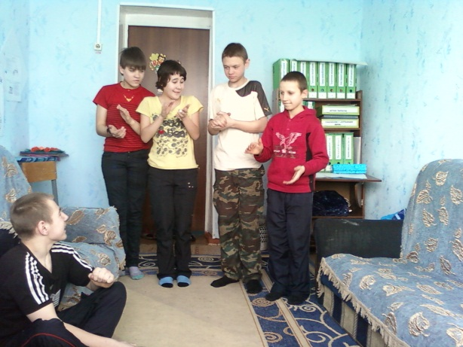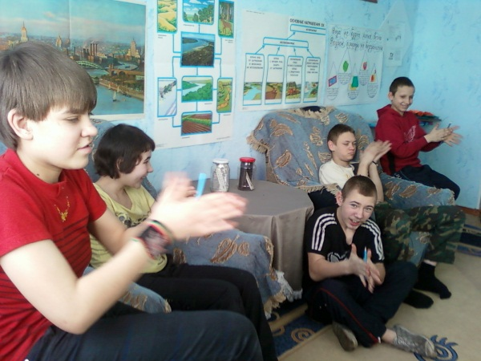
Практическое задание.
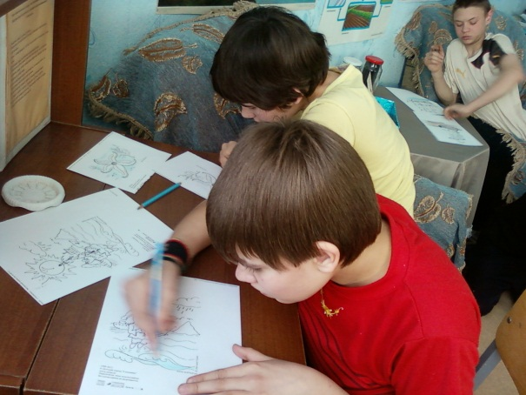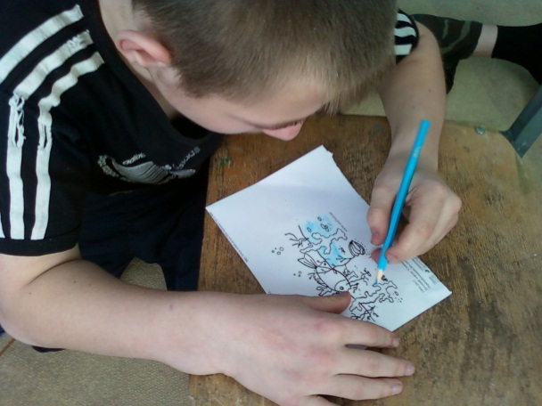

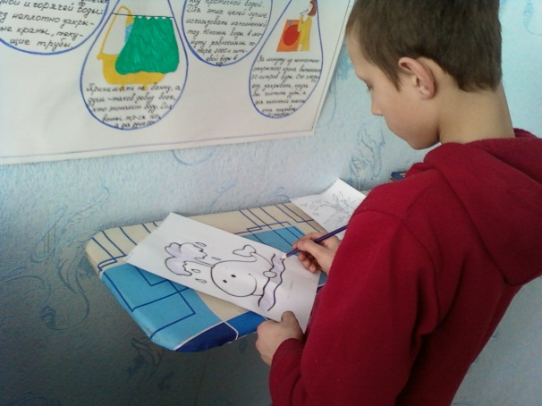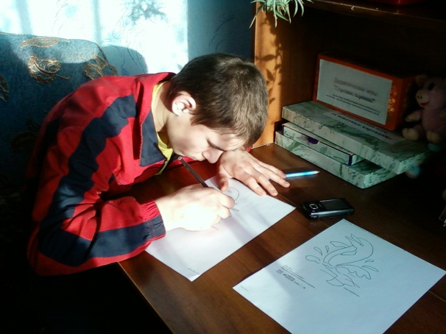
Игра «Разумно и просто».
